PHIẾU HƯỚNG DẪN HỌC SINH TỰ HỌC MÔN TIẾNG ANH LỚP 7
Tuần 21
NỘI DUNG | HOẠT ĐỘNG
UNIT 6: EDUCATION
Lesson 3
Hoạt động 1 (p.50)  - Let’s talk  Do you know the building in the picture? What do you think is good or bad about studying abroad?  - Listening  a. Listen to a teacher giving a presentation about studying abroad. What grade do you think her class is?  b. Listen and answer the questions.  - Reading  a. Read the artcle. Did Anna have more good or bad experiences during her time in Spain?  b. Read and write True or False  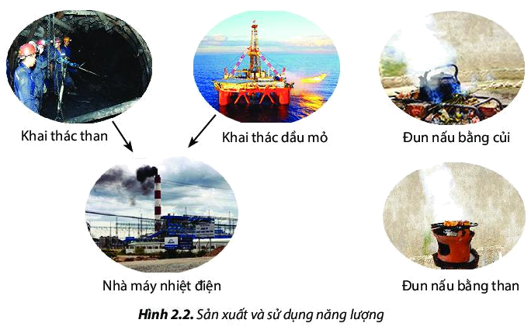  c. Would you like to study abroad? What problems do you think you would have? | HS trả lời câu hỏi: bạn có biết tòa nhà này không và nghĩ rằng du học là tốt hay không tốt?  - Lắng nghe 1 giáo viên đang nói về việc đi du học. Bạn nghĩ cô ấy ở lớp mấy?  1. Grade 8  2. Grade 12  3. Grade 10  - Nghe và trả lời câu hỏi  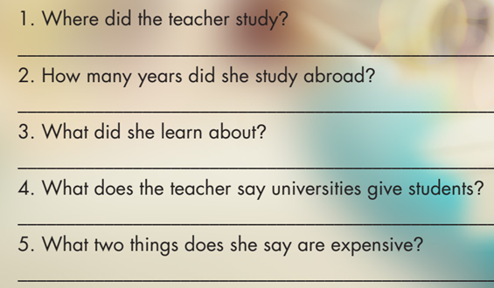  - Áp dụng làm bài tập Listening sách Workbook trang 36  - Đọc và cho biết Anna có những trải nghiệm tốt hay xấu khi ở Tây Ban Nha  - Đọc ra viết True hoặc False  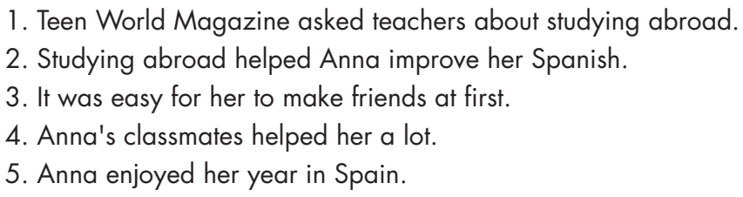  - Áp dụng làm bài tập Reading sách Workbook trang 36  - HS luyện tập nói áp dụng mẫu câu đã học để trả lời câu hỏi: Bạn có muốn đi du học không? Bạn nghĩ mình sẽ gặp phải những vấn đề gì?
Hoạt động 2: (p.51)  - Writing  a. Read about using conjunctions. Then, read Anna’s paragraph again and underline the ideas linked with conjunctions  b. Read and circle Yes or No  c. Underlines and correct the mistakes. Then, rewrite the correct sentences with however and although in your notebook  - Speaking  a. You just finished a year study abroad. Ask and anwser the questions below  b. Talk about two positive and two negative experiences when you study abroad. Then fill in the table  - Let’s write  Write a paragraph about studying abroad. Use the feedback form to help you. Write 60 to 80 words | HS đọc và viết ngữ pháp vào vở: (in nghiêng)  Writing skill  Dùng liên từ (however, although) để chỉ sự đối lập  Khi nói đến 2 ý trái ngược nhau, ta nên dùng “however” và “although”  “however” và “although” thường được dùng trong văn viết giúp người đọc hiểu rõ hơn ý mình muốn nói  - Đọc và khoanh tròn Yes hoặc No  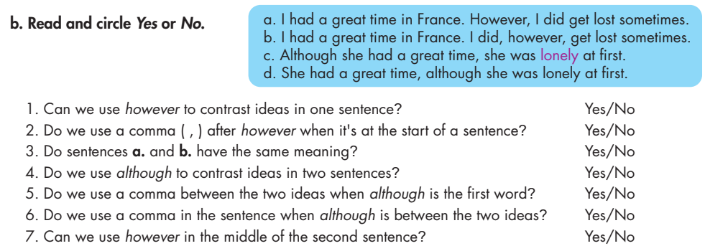  - Gạch dưới lỗi sai và sửa lại. Sau đó viết lại câu đúng dùng however và although vào vở  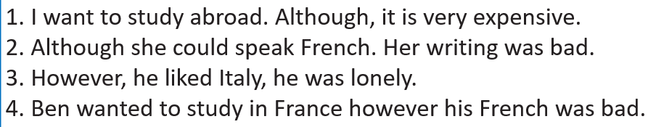  - Bạn vừa kết thúc 1 năm du học. Hỏi và trả lời các câu hỏi sau  • Where did you go?  • What positive experiences did you have?  • What problems did you have?  • What did you like most about it?  - Nói về 2 trải nghiệm vui và 2 trải nghiệm không tốt khi bạn du học và viết vào bảng    - Viết đoạn văn khoảng 60-80 từ về đi du học từ gợi ý  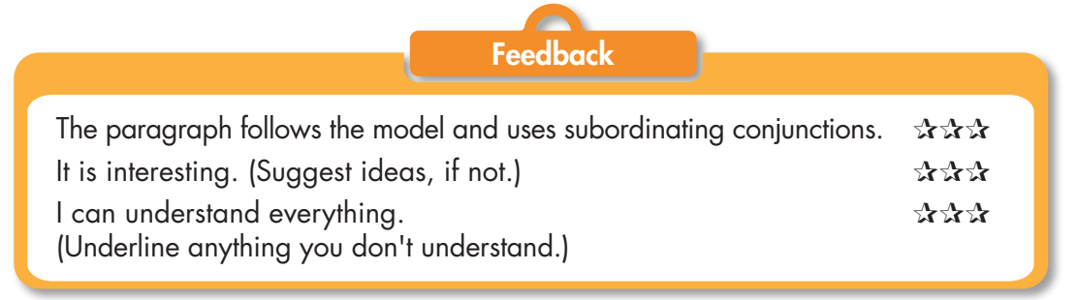
Hoạt động 3: (p.100)  - Listening  You will hear 5 short conversations. You will hear each conversations twice…. For each question, choose the correct answer  - Reading  Read the article about Anna’s school year. Choose the correct answer | - Hs sẽ được nghe 5 đoạn hội thoại ngắn (mỗi đoạn 2 lần). Sau đó chọn ra đáp án đúng  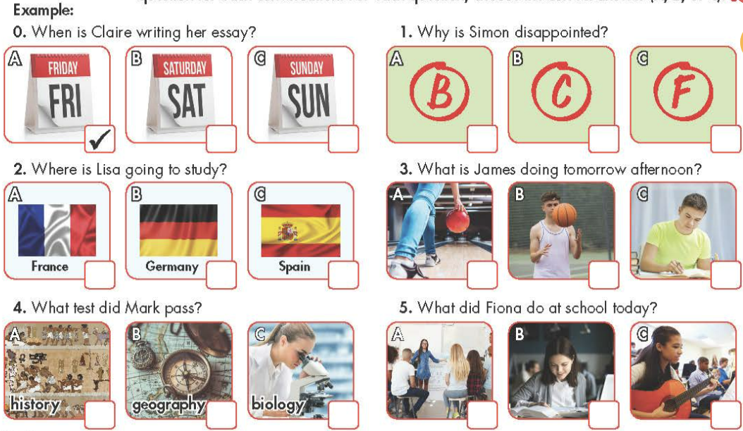  - Áp dụng làm bài tập Reading sách Workbook trang 67  - Đọc thông tin về việc học của Anna. Sau đó chọn ra đáp án đúng  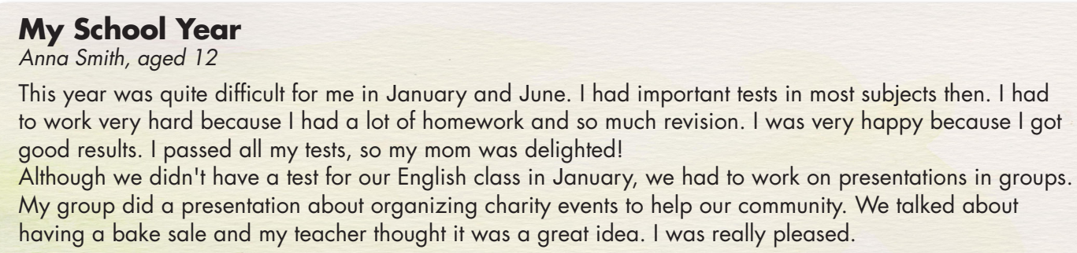  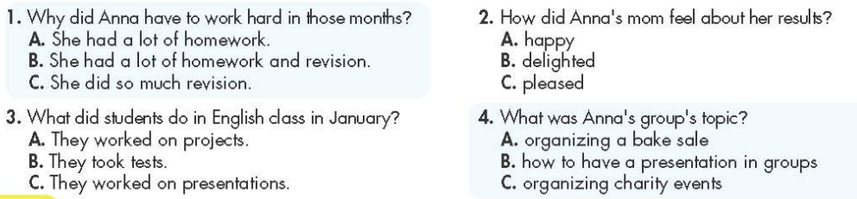  - Áp dụng làm bài tập Reading sách Workbook trang 67

